《导数与微分》
高等应用数学 · 数字教材配套教案
一、课程基本信息
课程名称 | 高等应用数学 | 章节 | 第三章 第三节
课时安排 | 2课时（90分钟） | 课程类型 | 新授课
适用对象 | 高职一年级 | 教学形式 | 数字化教学
授课题目 | 隐函数、参数方程与高阶导数
二、教学目标
▶ 知识与技能目标
• 理解显函数与隐函数的概念
• 掌握隐函数的求导方法
• 掌握对数求导法
• 掌握参数方程所确定的函数的求导公式
• 理解高阶导数的概念，能够求简单函数的高阶导数
▶ 过程与方法目标
通过隐函数求导的学习，培养学生处理特殊函数问题的能力；通过参数方程求导的学习，拓展学生的数学视野。
▶ 情感态度目标
体会不同形式函数求导的统一性，感受数学方法的多样性和灵活性。
三、教学重难点
教学重点 | • 隐函数求导方法  • 参数方程求导公式  • 二阶导数的求法
教学难点 | • 隐函数求导中y看作x的函数  • 对数求导法的应用  • 参数方程的二阶导数
突破策略 | • 强调对方程两边同时求导  • 通过实例说明对数求导法的优势  • 分步骤求解参数方程的高阶导数
四、教学内容与过程
▶ 第一部分：隐函数的导数（25分钟）
【显函数与隐函数】
定义3-4 把形如y = f(x)的函数，称为显函数。
例如，y = x² + 1，y = cos x + ln x等都是显函数。
定义3-5 由方程F(x, y) = 0所确定的函数，称为隐函数。
例如，在方程x - y + 3 = 0中，由该方程解出y，便得到显函数y = x + 3。
又如，方程xy = eˣ⁺ʸ就无法把y表示成x的显函数。
【隐函数的求导方法】
求方程F(x, y) = 0所确定的函数y = f(x)的导数的步骤：
(1) 将方程的两边写成关于自变量x导数（即d/dx F(x, y) = 0）
(2) 应用求导法则和求导公式对方程中的每一部分求导，注意遇到变量y要看成是x的函数，遇到y的函数要看成是x的复合函数
(3) 解关于dy/dx的一元方程得隐函数的导数
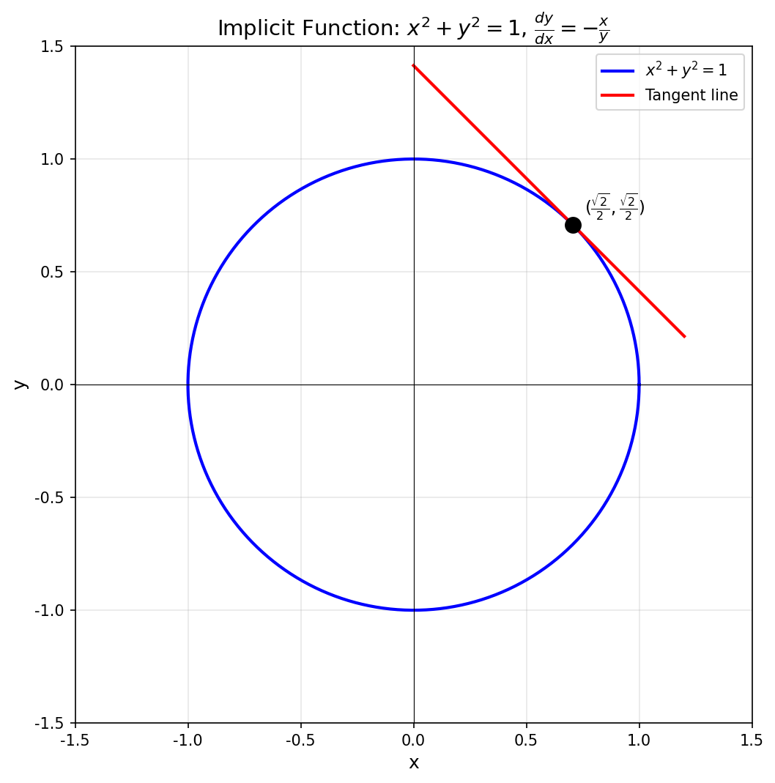
图1 隐函数x²+y²=1及其切线
【例1】求由方程xy + sin y = x²所确定的隐函数y = f(x)的导数
【解】
d/dx(xy + sin y) = d/dx(x²)
y + x·dy/dx + cos y·dy/dx = 2x
dy/dx = (2x - y)/(x + cos y)
【例2】求由方程xy = eˣ⁺ʸ所确定的隐函数y = f(x)的导数
【解】
d/dx(xy) = d/dx(eˣ⁺ʸ)
y + x·dy/dx = eˣ⁺ʸ(1 + dy/dx)
dy/dx = (eˣ⁺ʸ - y)/(x - eˣ⁺ʸ)
▶ 第二部分：对数求导法（15分钟）
对数求导法就是先对函数或方程的两边去对数，转化成隐函数的形式，然后再利用隐函数求导的方法求出它的导数。
一般地，当遇到多个因式连乘、连除、开方运算构成的函数和幂指函数（形如y = u(x)^v(x)，其中u(x) > 0，u(x) ≠ 1）时，我们利用对数求导法求导会比较简单。
【例4】求函数y = xᶜᵒˢˣ（x > 0）的导数
【解】对函数两边取对数，得：
ln y = cos x · ln x
两边求关于x的导数，得：
(1/y)·dy/dx = cos x · (1/x) + sin x · ln x·(-1)
dy/dx = xᶜᵒˢˣ(cos x/x - sin x·ln x)
▶ 第三部分：参数方程所确定的函数的导数（20分钟）
【定义3-6】参数方程
在取定的坐标系中，如果曲线上任意一点M(x, y)中的x, y都是某个变量的函数，即：
{ x = φ(t)
{ y = ψ(t)
那么方程组(1)就叫做这条曲线的参数方程，联系x, y之间关系的变量叫做参变量，简称参数。
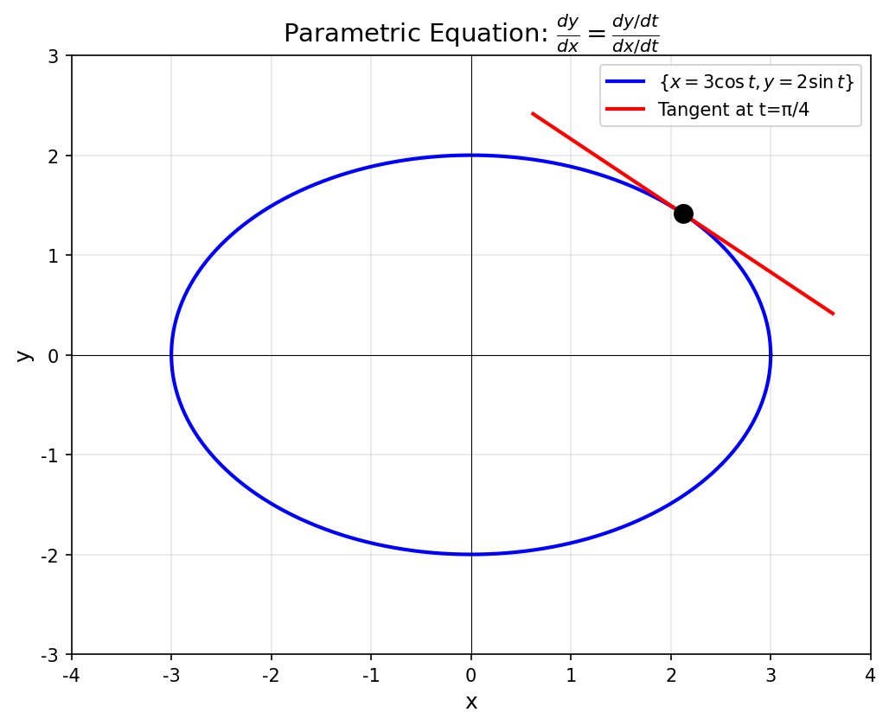
图2 参数方程（椭圆）及其切线
【参数方程的求导公式】
dy/dx = (dy/dt)/(dx/dt) = ψ'(t)/φ'(t)
【例5】已知椭圆的参数方程为{ x = a cos t, y = b sin t}，求dy/dx
【解】由参数方程所确定的函数的导数公式得：
dy/dx = (b sin t)'/(a cos t)' = (b cos t)/(-a sin t) = -(b/a)cot t
▶ 第四部分：高阶导数（20分钟）
【定义3-8】高阶导数
如果函数y = f(x)的导函数f'(x)在x点仍可导，则称f'(x)在x点处的导数[f'(x)]'为函数y = f(x)在x点处的导数，记作：
y'', f''(x), d²y/dx², d²f(x)/dx²
【定义3-9】n阶导数
二阶及二阶以上的导数统称为高阶导数。称y = f(x)的导数f′(x)为函数的一阶导数。
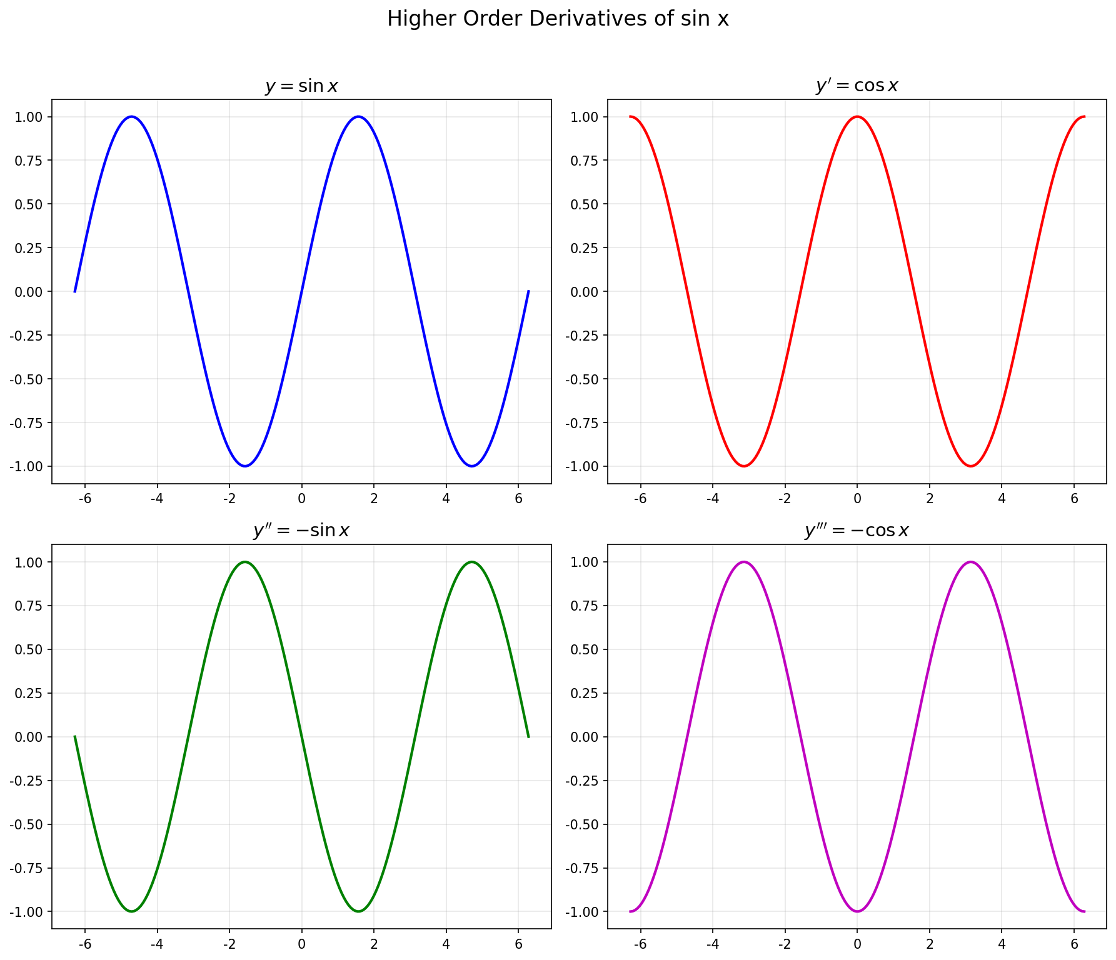
图3 sin x的高阶导数
【例7】求下列函数的二阶导数
(1) y = 2x⁴ - 3x⁵ + √2x³ + 8
【解】
y' = 8x³ - 15x⁴ + 3√2x²
y'' = 24x² - 60x³ + 6√2x
(2) y = x ln x
【解】
y' = ln x + 1
y'' = 1/x
【重要公式】正弦和余弦函数的n阶导数：
(sin x)⁽ⁿ⁾ = sin(x + n·π/2)
(cos x)⁽ⁿ⁾ = cos(x + n·π/2)
▶ 第五部分：课堂小结（10分钟）
五、课堂练习与互动
【练习1】求由下列方程所确定的隐函数的导数：
(1) x² + y² - xy = 1
(2) y² - 2ax + b = 0
【练习2】求下列函数的导数：
(1) y = xˣ
(2) 参数方程{ x = t², y = 1 - t}，求dy/dx
【答案】
练习1：(1) dy/dx = (y-2x)/(2y-x) (2) dy/dx = a/y
练习2：(1) y' = xˣ(ln x + 1) (2) dy/dx = -1/(2t)
六、课堂小结
知识要点 | • 隐函数求导：方程两边对x求导，y看作x的函数  • 对数求导法：两边取对数后再求导  • 参数方程求导：dy/dx = (dy/dt)/(dx/dt)  • 高阶导数：一阶导数的导数为二阶导数，依此类推
方法技巧 | • 隐函数：y的函数视为复合函数  • 幂指函数：用对数求导法  • 参数方程：分别对参数求导后相除
七、作业与拓展
【基础作业】
1. 习题3-3 第1题：求隐函数的导数
2. 习题3-3 第4题：求下列函数的二阶导数
【拓展任务】
习题3-3 第7题：求参数方程所确定的函数的二阶导数
八、教学反思
预期效果 | 学生能够求隐函数、参数方程的导数和高阶导数。
可能问题 | 隐函数求导时忘记y是x的函数；参数方程二阶导数出错
改进措施 | 强调y作为x的函数时需用链式法则；分步骤求解高阶导数。
课后记录 | （授课后填写）

